# 一、登录web后台

1. 输入登录网址,如：<http://192.168.9.77:8000/>
2. 填写用户名，如：wanwei
3. 填写密码，如：admin123
4. 点击登录，登录web后台
5. 界面图：

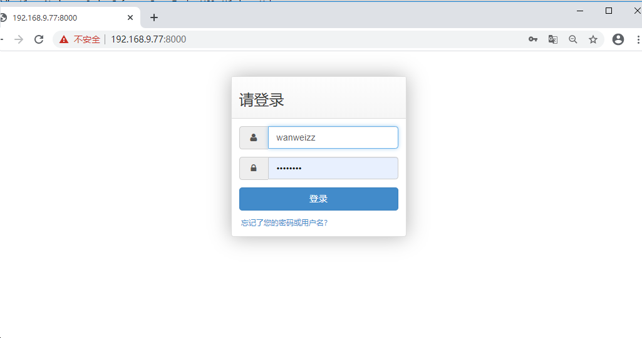

# 二、进入dev界面

1.点击“数采仪测试用例配置”展开，

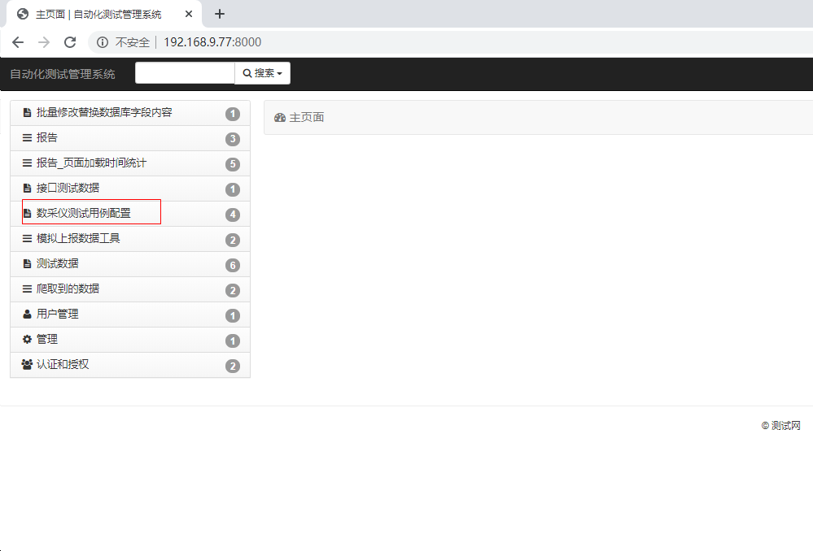

2.点击“Dev配置”，

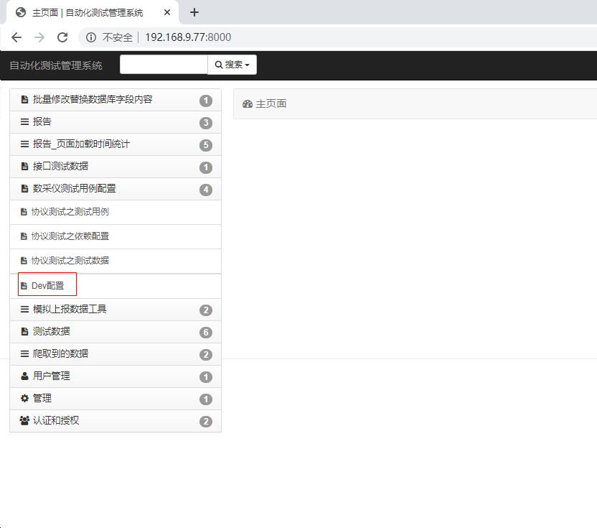

3.进入“Dev配置”列表页,

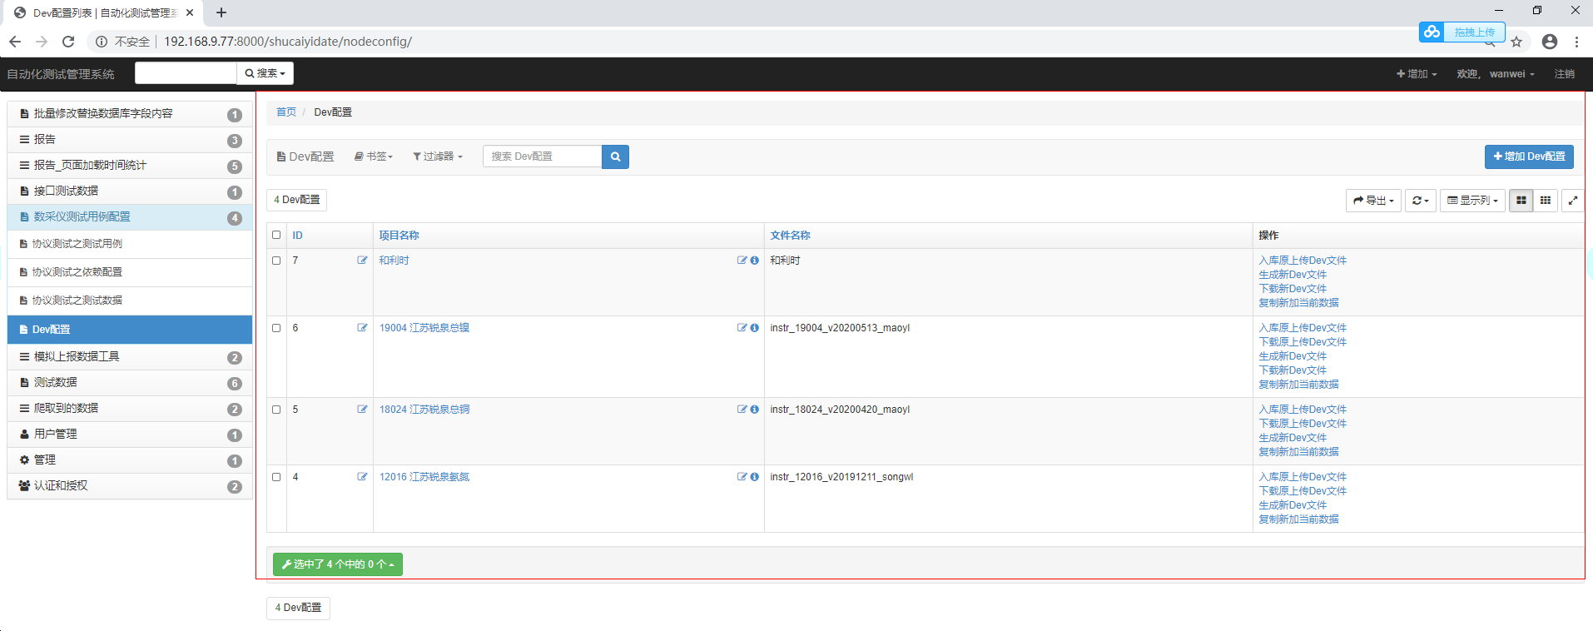

# 三、添加新的“Dev配置”数据

1.点击“增加 Dev配置”按钮

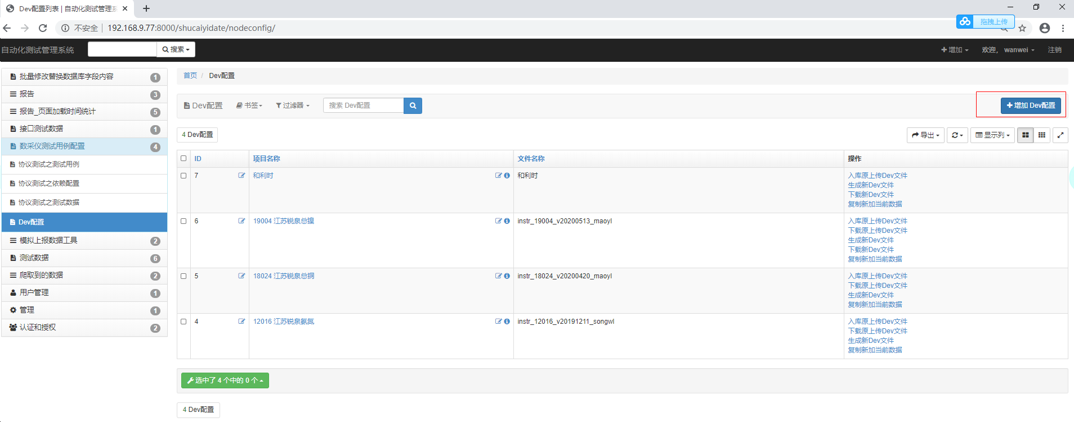

2.进入“增加 Dev配置”页面

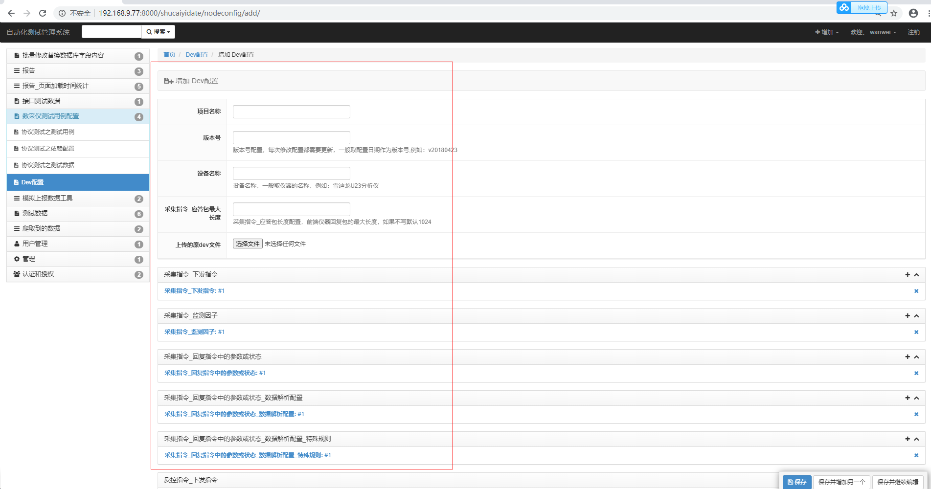

# 四、“Dev配置”页面与新国标配置文件对应关系说明

## 1.版本号

1.1. Web界面版本号：  
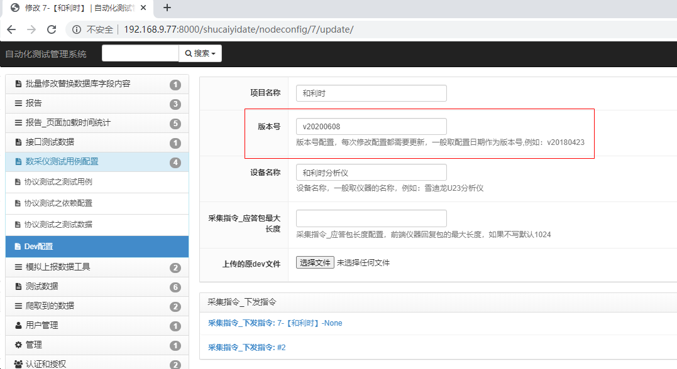

1.2. 对应配置文件内容：

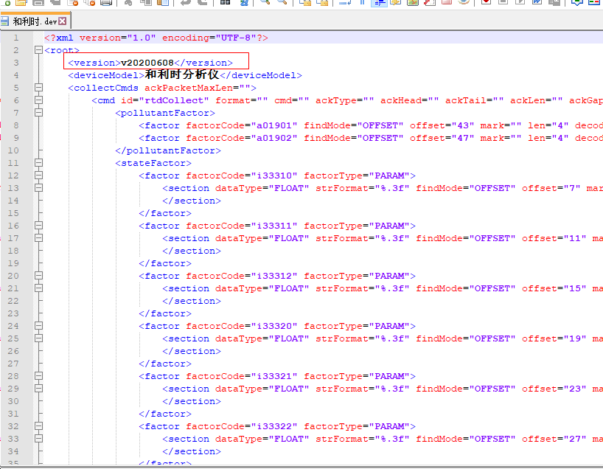

## 2.设备名称

2.1. Web界面设备名称：

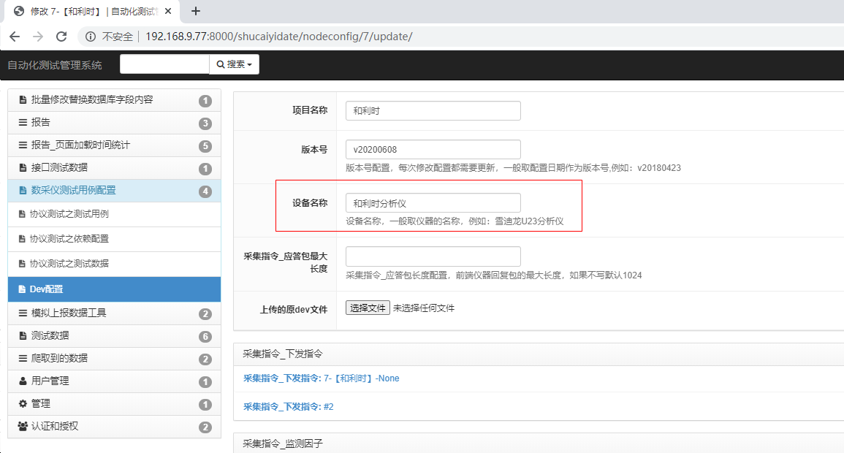

2.2. 对应配置文件内容：

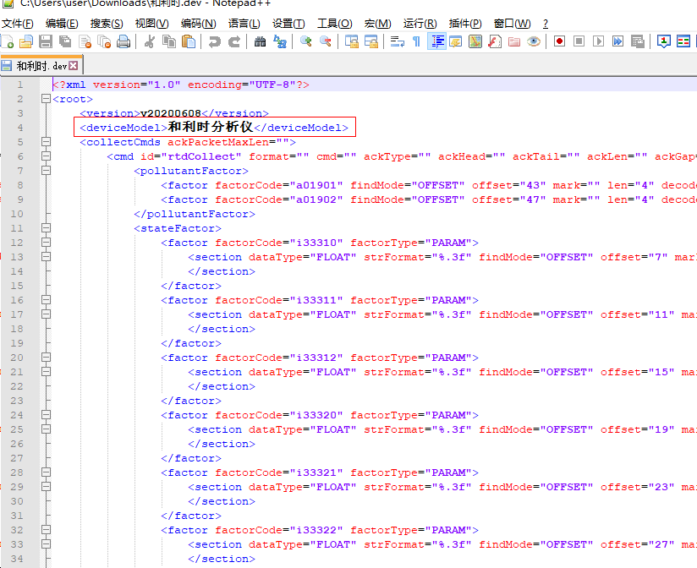

## 3.采集指令_应答包最大长度

3.1. Web界面采集指令_应答包最大长度：

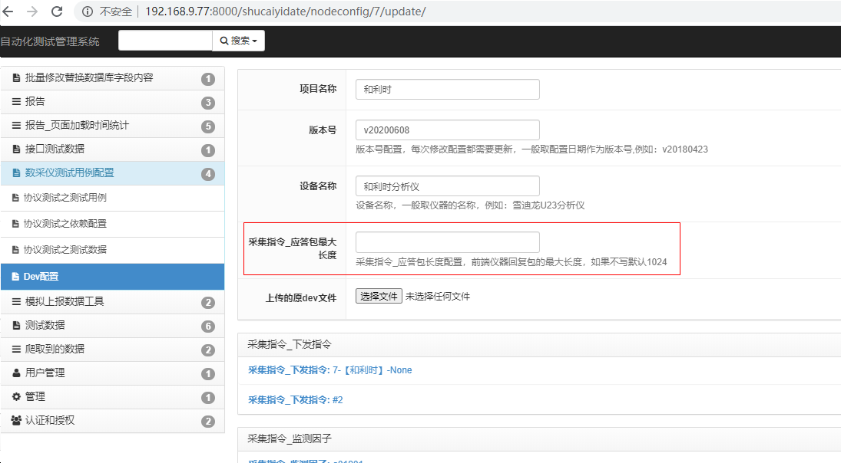

3.2. 对应配置文件内容：

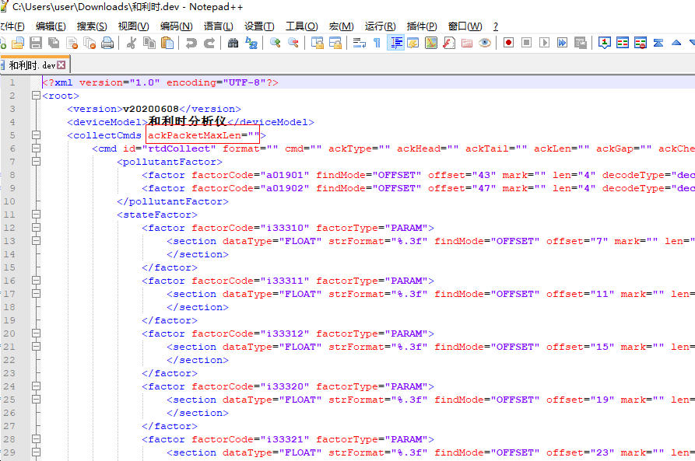

## 4.采集指令_下发指令

### 4.1. Web界面采集指令_下发指令

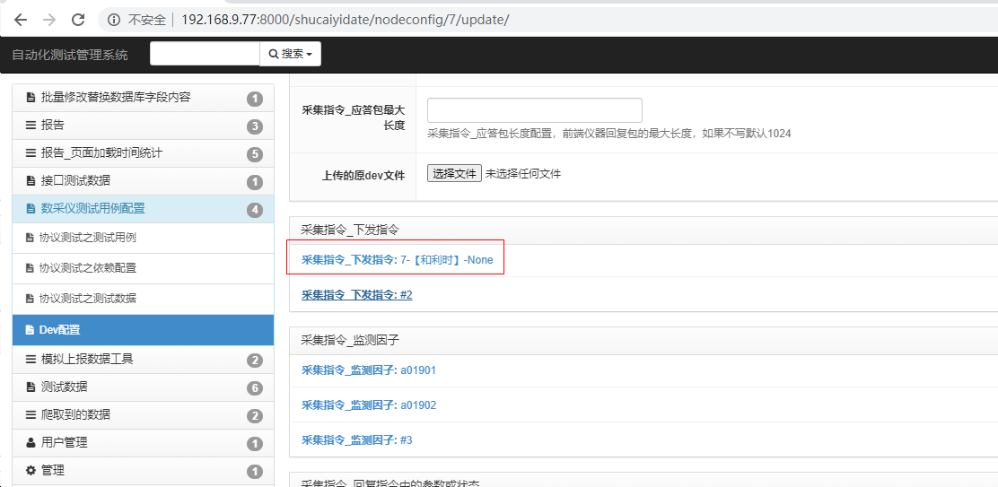

展开后：

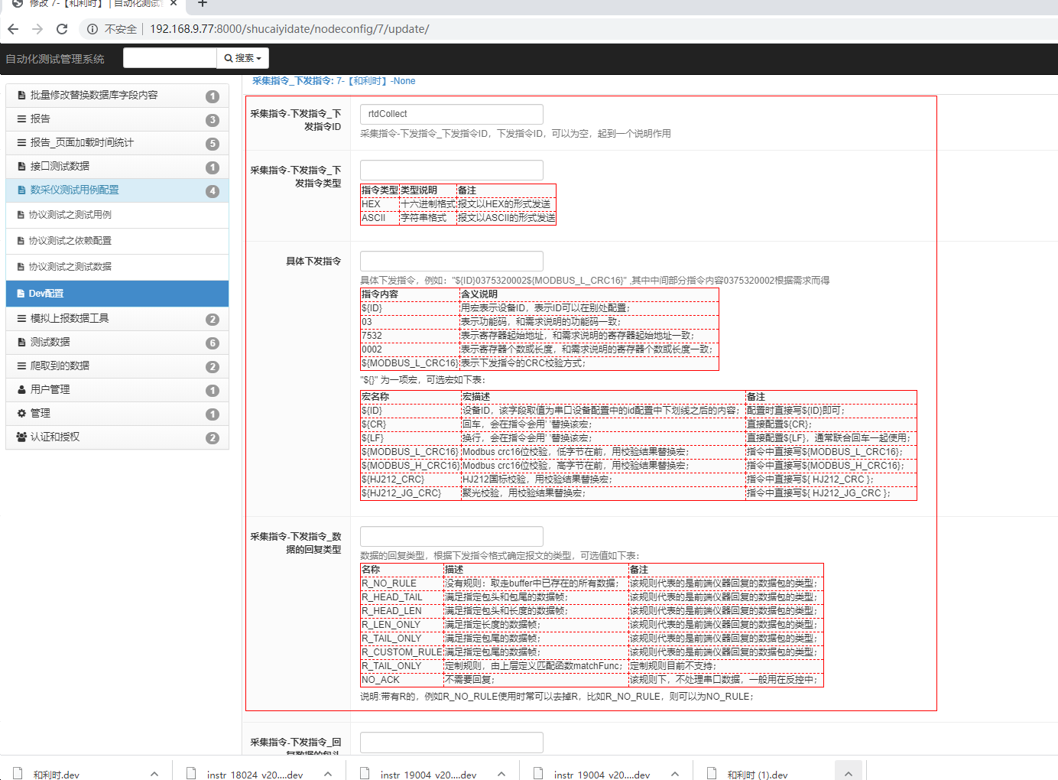

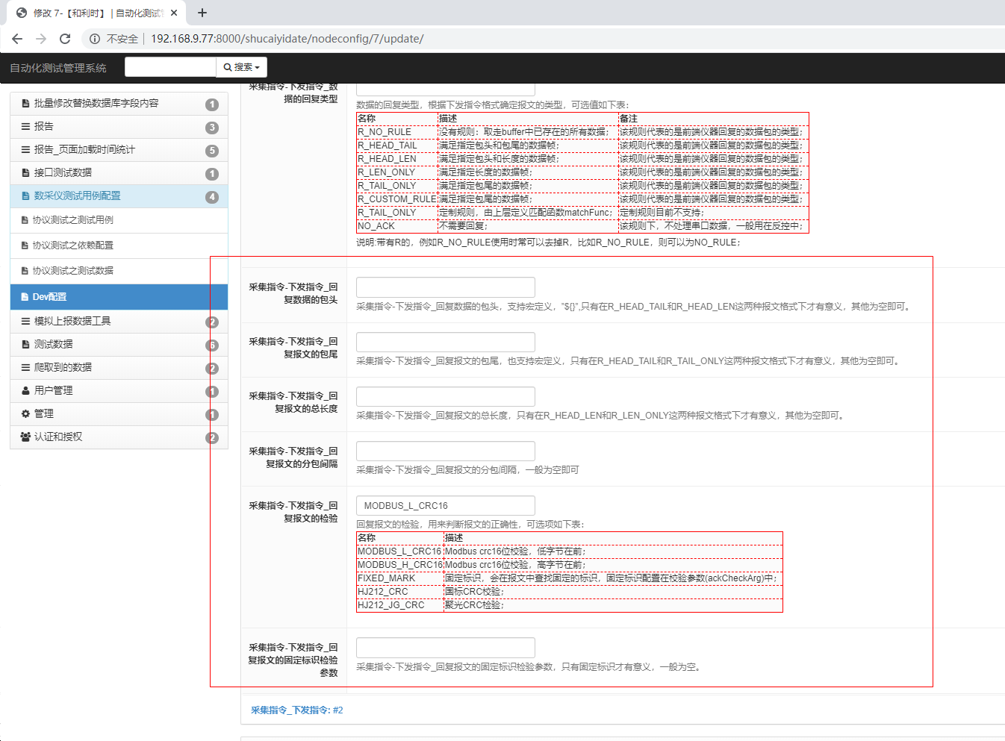

### 4.2. 对应配置文件内容：

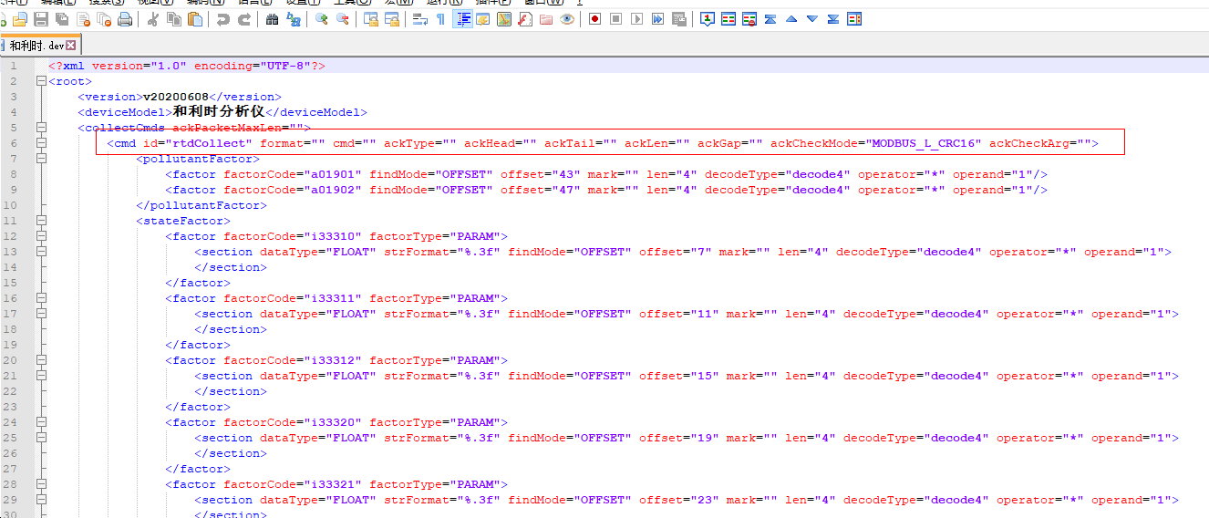

### 4.3．各个字段对应关系

4.3.1. “**采集指令-下发指令_下发指令ID**”对应 “id=”;

4.3.2. “**采集指令-下发指令_下发指令类型**” 对应 “format=”；

4.3.3. “**具体下发指令**”对应“cmd=”

4.3.4. “**采集指令-下发指令_数据的回复类型**”对应“ackType=”；

4.3.5. “**采集指令-下发指令_回复数据的包头**”对应“ackHead=”；

4.3.6. “**采集指令-下发指令_回复报文的包尾**”对应“ackTail=”；

4.3.7. “**采集指令-下发指令_回复报文的总长度**”对应“ackLen=”；

4.3.8. “**采集指令-下发指令_回复报文的分包间隔**”对应“ackGap=”；

4.3.9. “**采集指令-下发指令_回复报文的检验**”对应“ackCheckMode=”；

4.3.10. “**采集指令-下发指令_回复报文的固定标识检验参数**”对应“ackCheckArg=”；

## 5.采集指令_监测因子

### 5.1. Web界面 采集指令_监测因子：

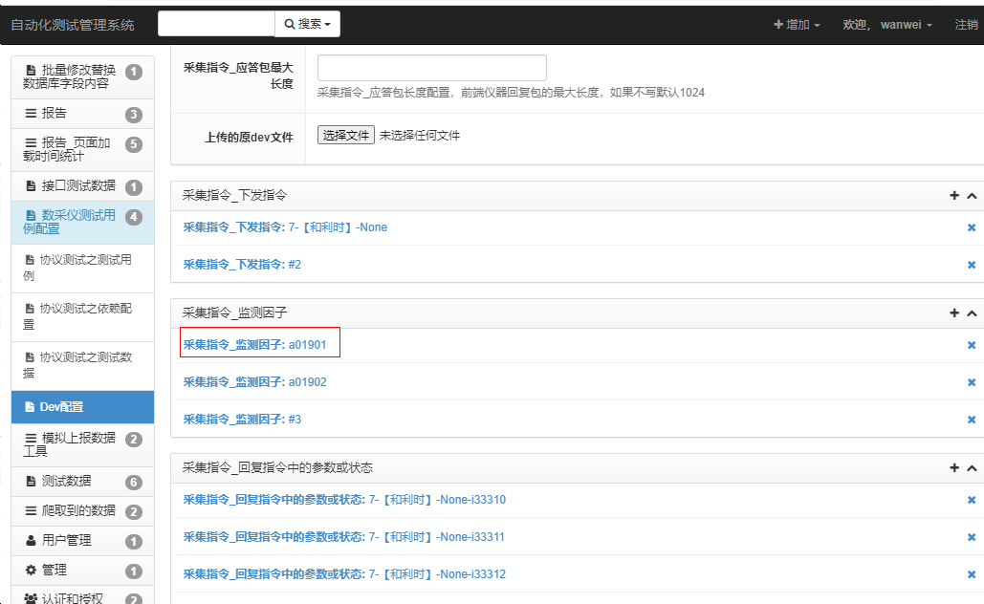

展开后：

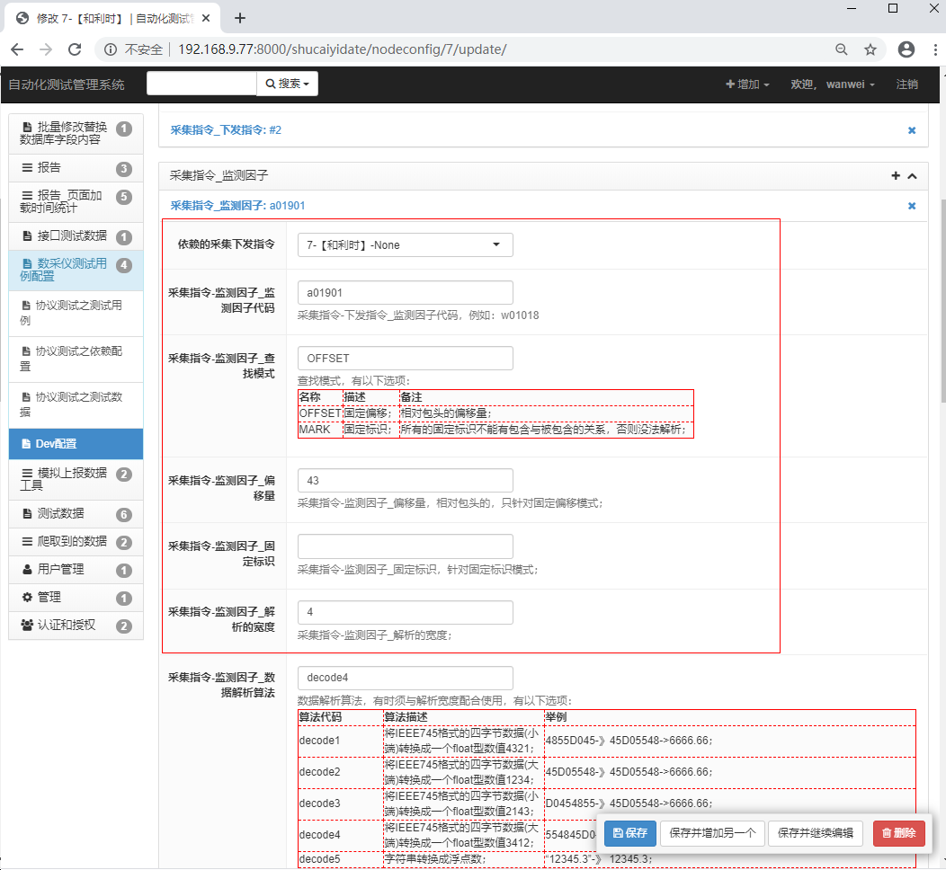

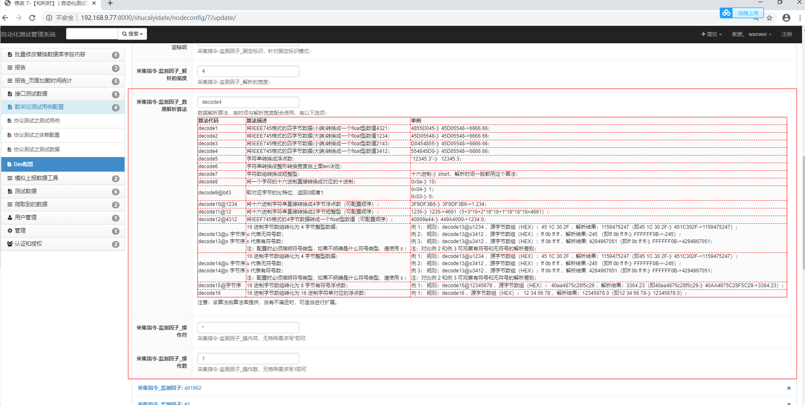

### 5.2. 对应配置文件内容：

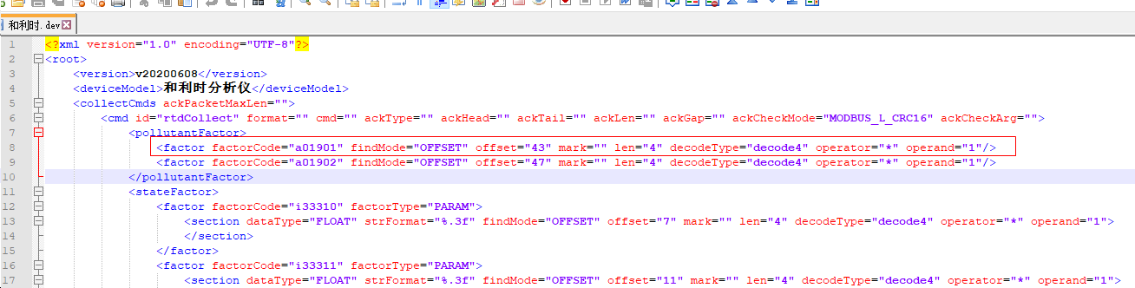

### 5.3．各个字段对应关系

5.3.1. “**依赖的采集下发指令**”需要选择对应的“采集指令_下发指令”，需要先添加保存相应的“采集指令_下发指令”后，才能进行选择；

5.3.2. “**采集指令-监测因子_监测因子代码**”对应“factorCode=”；

5.3.3. “**采集指令-监测因子_查找模式**”对应“findMode=”；

5.3.4. “**采集指令-监测因子_偏移量**”对应“offset=”；

5.3.5. “**采集指令-监测因子_固定标识**”对应“mark=”；

5.3.6. “**采集指令-监测因子_解析的宽度**”对应“len=”；

5.3.7. “**采集指令-监测因子_数据解析算法**”对应“decodeType=”；

5.3.8. “**采集指令-监测因子_操作符**”对应“operator=”；

5.3.9. “**采集指令-监测因子_操作数**”对应“operand=”；

## 6.采集指令_回复指令中的参数或状态

### 6.1. Web界面 采集指令_回复指令中的参数或状态：

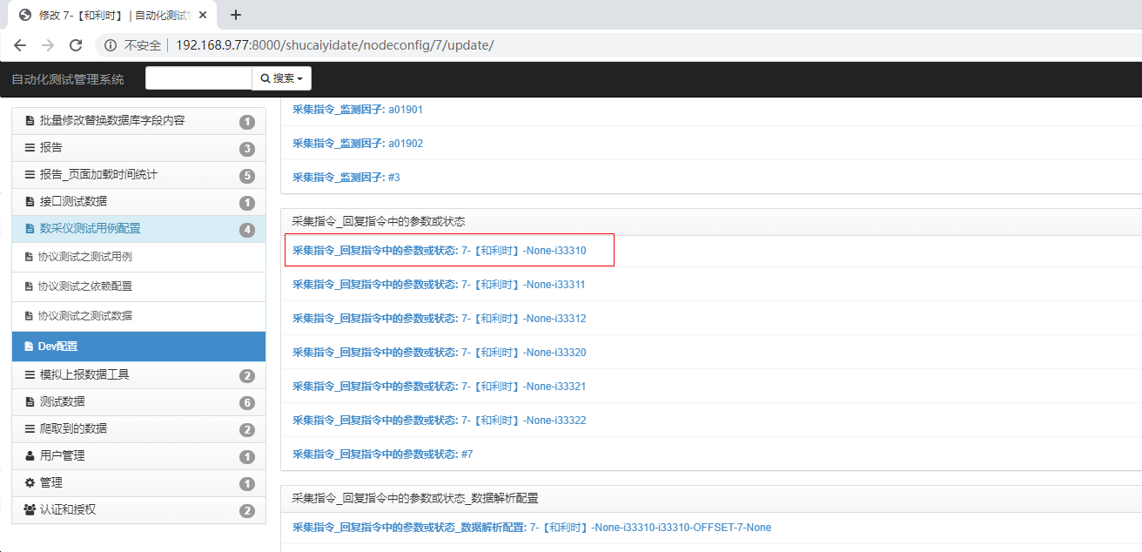

展开后：

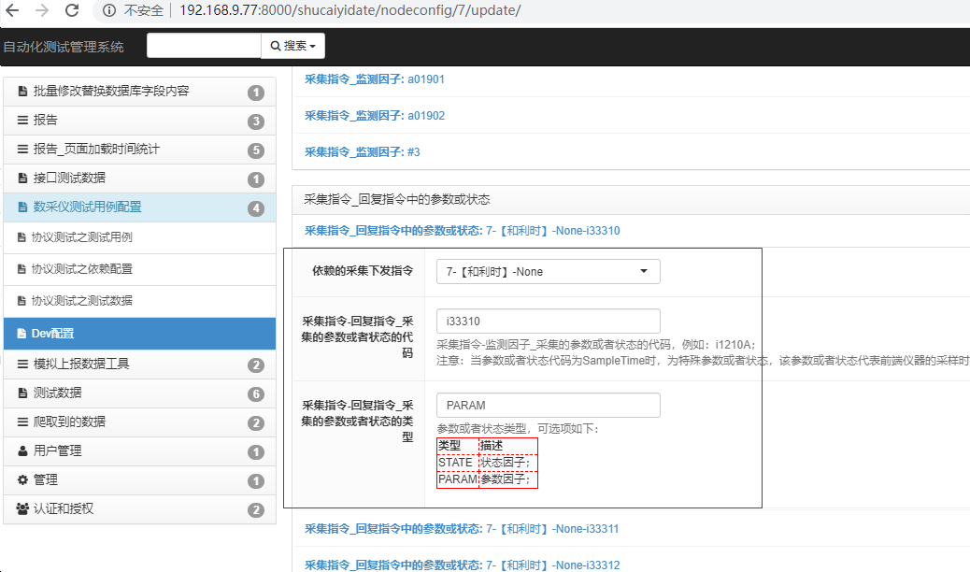

### 6.2. 对应配置文件内容：

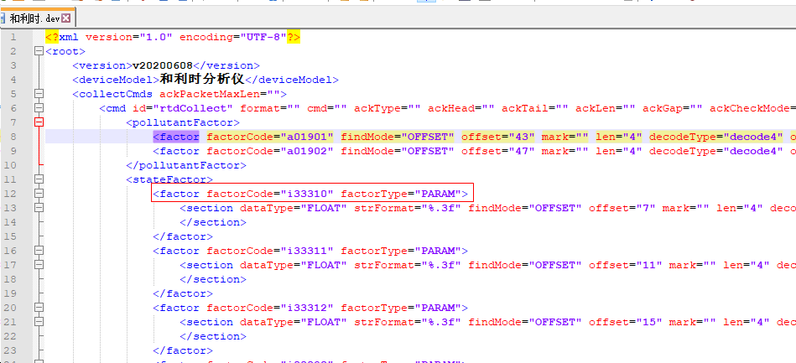

### 6.3．各个字段对应关系

6.3.1. “**依赖的采集下发指令**”需要选择对应的“采集指令_下发指令”，需要先添加保存相应的“采集指令_下发指令”后，才能进行选择；

6.3.2. “**采集指令-回复指令_采集的参数或者状态的代码**”对应“factorCode=”；

6.3.3. “**采集指令-回复指令_采集的参数或者状态的类型**”对应“factorType=”；

## 7. 采集指令_回复指令中的参数或状态_数据解析配置

### 7.1. Web界面 采集指令_回复指令中的参数或状态_数据解析配置：

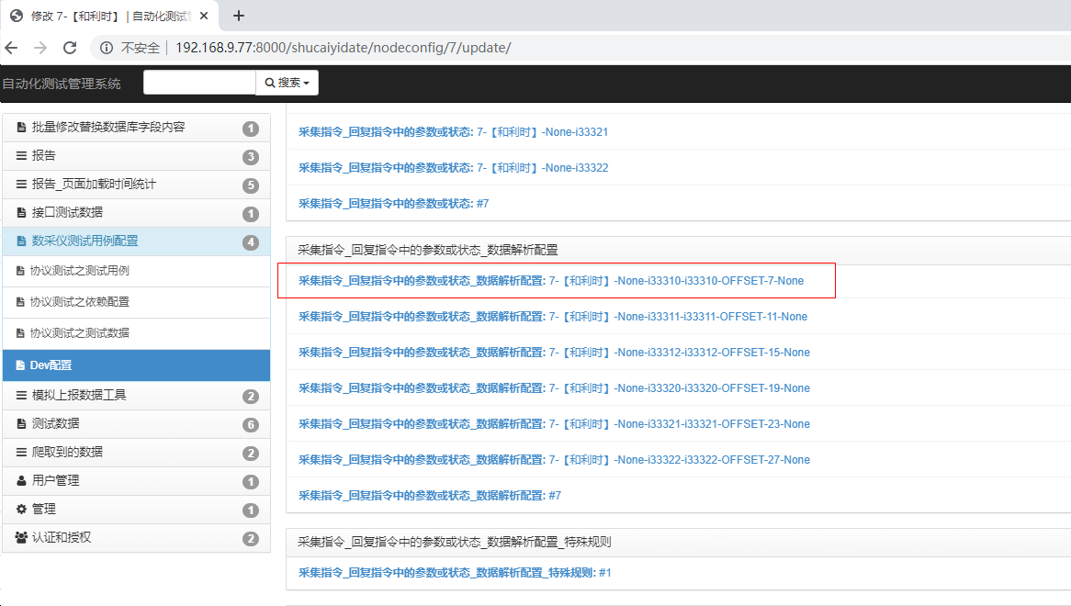

展开后：

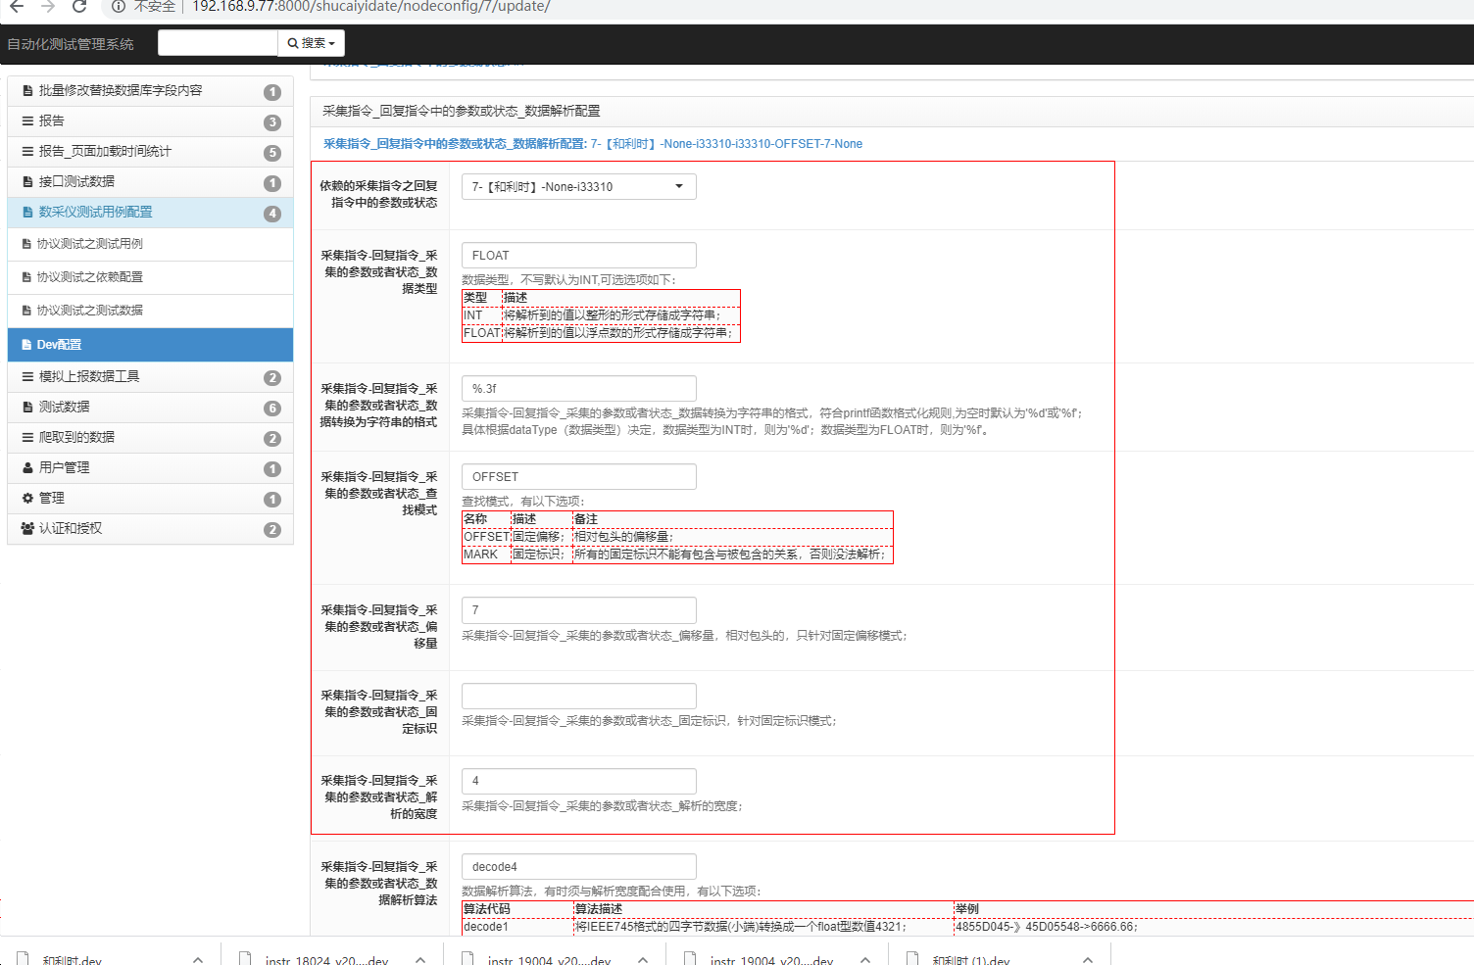

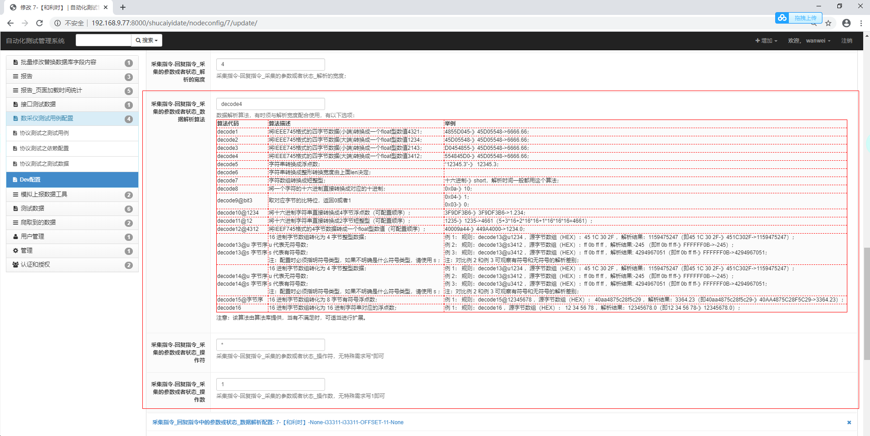

### 7.2. 对应配置文件内容：

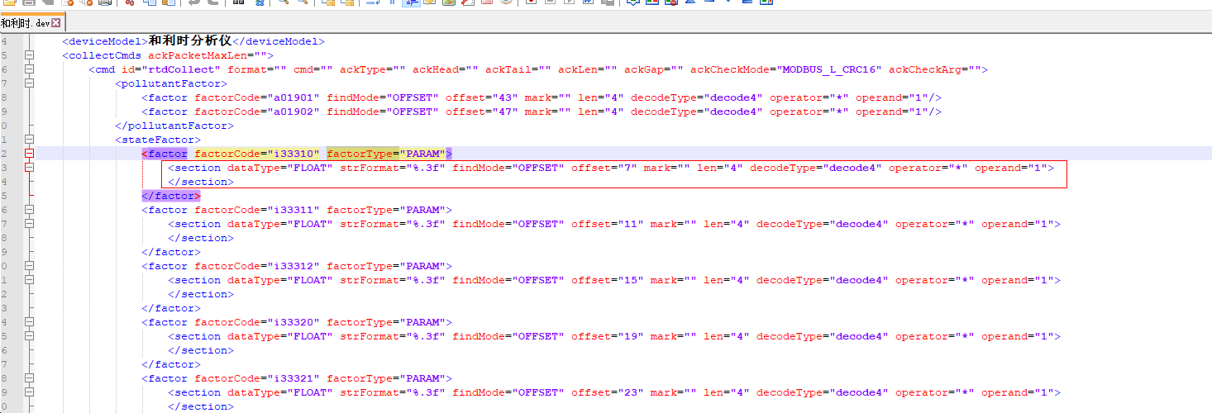

### 7.3．各个字段对应关系

7.3.1. “**依赖的采集指令之回复指令中的参数或状态**” 需要选择对应的“采集指令_回复指令中的参数或状态”，需要先添加保存相应的“采集指令_回复指令中的参数或状态”后，才能进行选择；

7.3.2. “**采集指令-回复指令_采集的参数或者状态_数据类型**”对应“dataType=”；

7.3.3. “**采集指令-回复指令_采集的参数或者状态_数据转换为字符串的格式**”对应“strFormat=”；

7.3.4. “**采集指令-回复指令_采集的参数或者状态_查找模式**”对应“findMode=”；

7.3.5. “**采集指令-回复指令_采集的参数或者状态_偏移量**”对应“offset=”；

7.3.6. “**采集指令-回复指令_采集的参数或者状态_固定标识**”对应“mark=”；

7.3.7. “**采集指令-回复指令_采集的参数或者状态_解析的宽度**”对应“len=”；

7.3.8. “**采集指令-回复指令_采集的参数或者状态_数据解析算法**”对应“decodeType=”；

7.3.9. “**采集指令-回复指令_采集的参数或者状态_操作符**”对应“operator=”；

7.3.10. “**采集指令-回复指令_采集的参数或者状态_操作数**”对应“operand=”；

## 8. 采集指令_回复指令中的参数或状态_数据解析配置_特殊规则

### 8.1. Web界面 采集指令_回复指令中的参数或状态_数据解析配置_特殊规则：

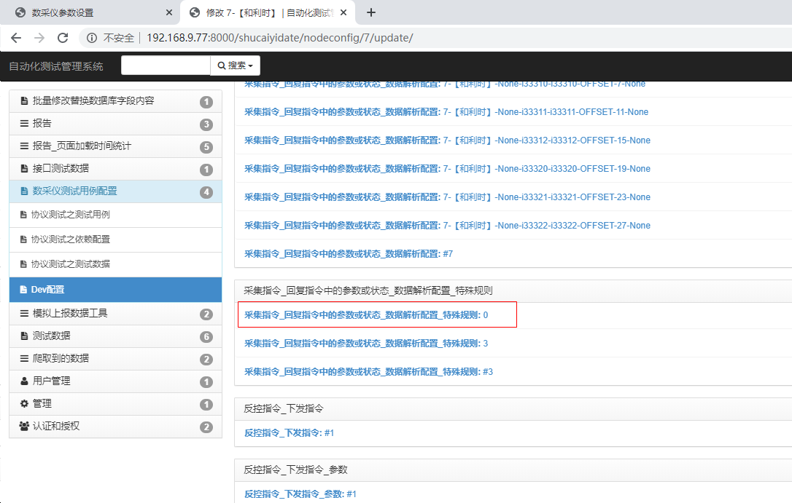

展开后：

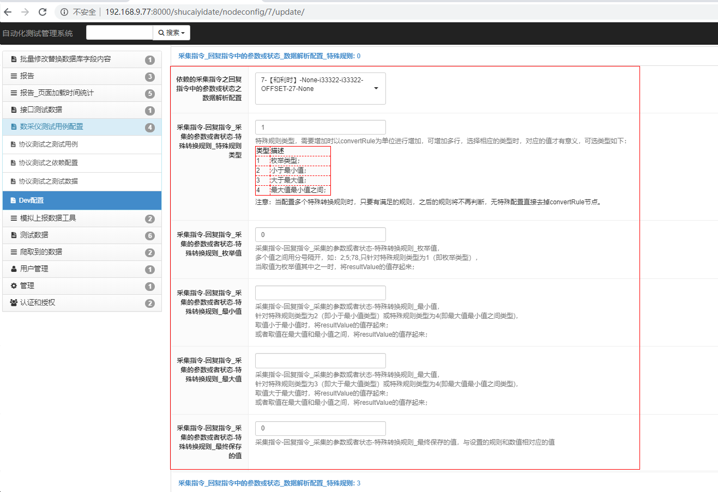

### 8.2. 对应配置文件内容：

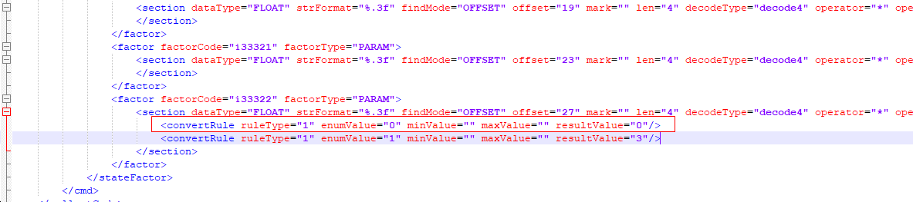

### 8.3．各个字段对应关系

8.3.1. “**依赖的采集指令之回复指令中的参数或状态之数据解析配置**” 需要选择对应的“采集指令_回复指令中的参数或状态_数据解析配置”，需要先添加保存相应的“采集指令_回复指令中的参数或状态_数据解析配置”后，才能进行选择；

8.3.2. “**采集指令-回复指令_采集的参数或者状态-特殊转换规则_特殊规则类型**”对应“ruleType=”；

8.3.3. “**采集指令-回复指令_采集的参数或者状态-特殊转换规则_枚举值**”对应“enumValue=”；

8.3.4. “**采集指令-回复指令_采集的参数或者状态-特殊转换规则_最小值**”对应“minValue=”；

8.3.5. “**采集指令-回复指令_采集的参数或者状态-特殊转换规则_最大值**”对应“maxValue=”；

8.3.6. “**采集指令-回复指令_采集的参数或者状态-特殊转换规则_最终保存的值**”对应“resultValue=”；

## 9. 反控指令_下发指令

### 9.1. Web界面 反控指令_下发指令：

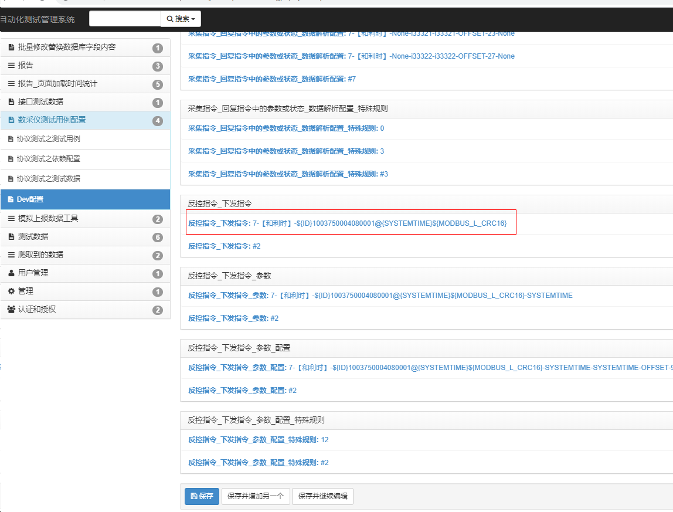

展开后：

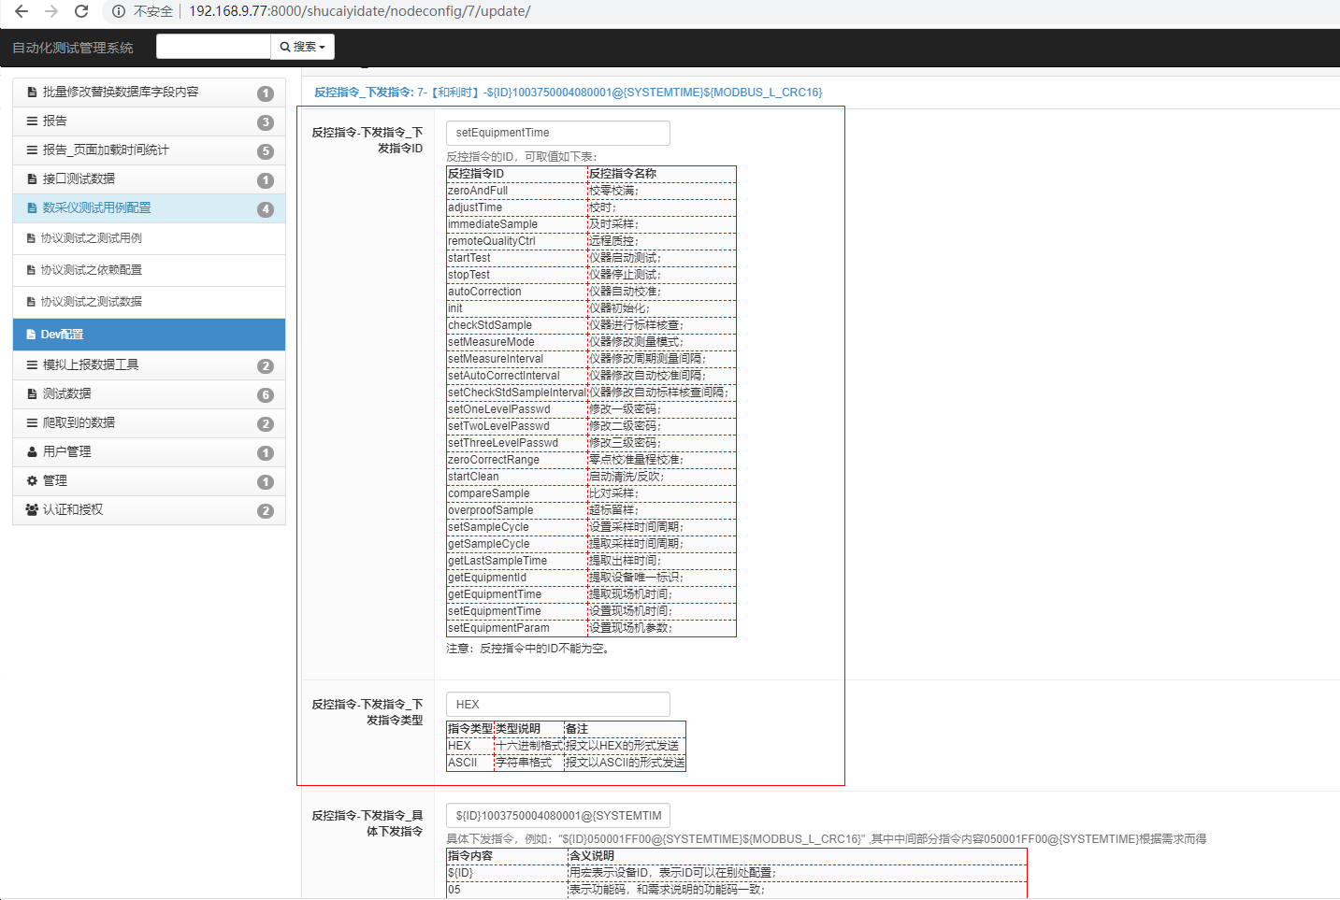

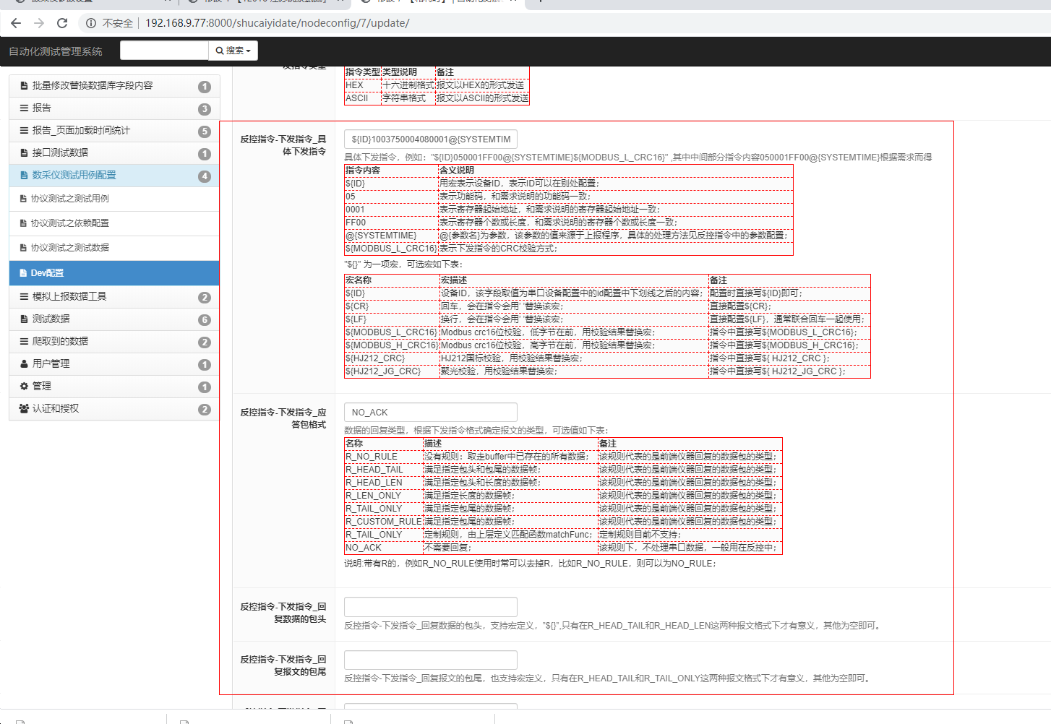

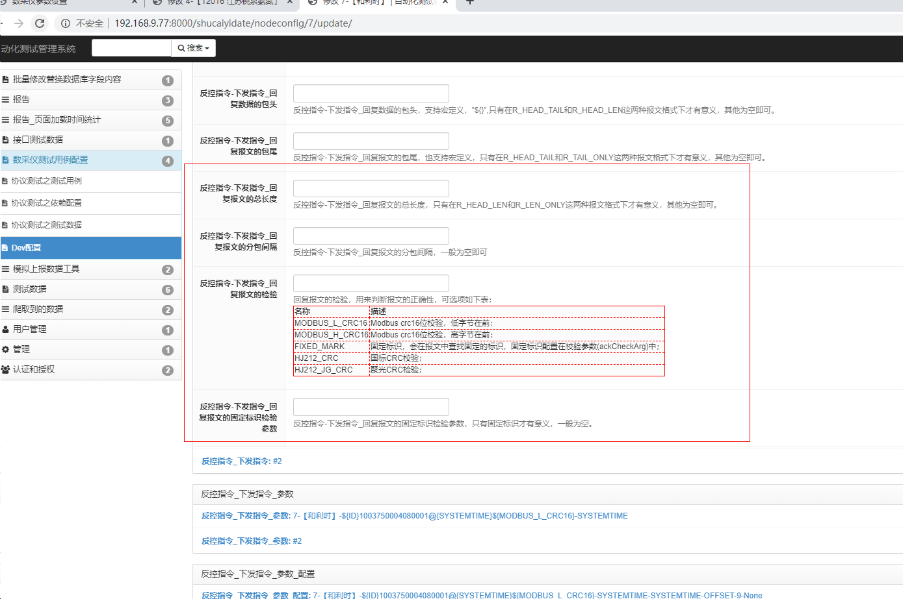

### 9.2. 对应配置文件内容：

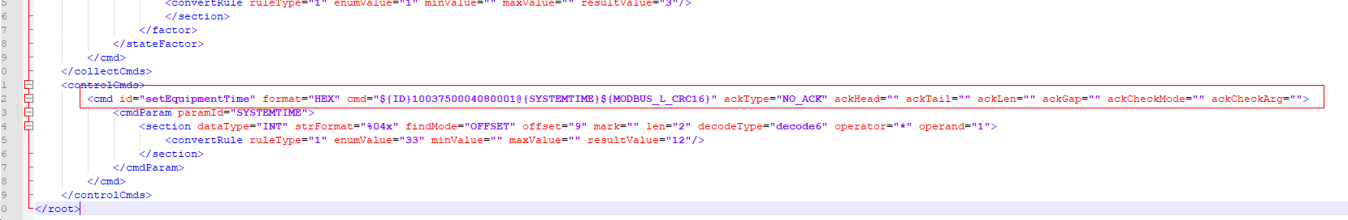

### 9.3．各个字段对应关系

9.3.1. “**反控指令-下发指令_下发指令ID**”对应“id=”；

9.3.2. “**反控指令-下发指令_下发指令类型**”对应“format=”；

9.3.3. “**反控指令-下发指令_具体下发指令**”对应“cmd=”；

9.3.4. “**反控指令-下发指令_应答包格式**”对应“ackType=”；

9.3.5. “**反控指令-下发指令_回复数据的包头**”对应“ackHead=”；

9.3.6. “**反控指令-下发指令_回复报文的包尾**”对应“ackTail=”；

9.3.7. “**反控指令-下发指令_回复报文的总长度**”对应“ackLen=”；

9.3.8. “**反控指令-下发指令_回复报文的分包间隔**”对应“ackGap=”；

9.3.9. “**反控指令-下发指令_回复报文的检验**”对应“ackCheckMode=”；

9.3.10. “**反控指令-下发指令_回复报文的固定标识检验参数**”对应“ackCheckArg=”；

## 10. 反控指令_下发指令_参数

### 10.1. Web界面 反控指令_下发指令_参数：

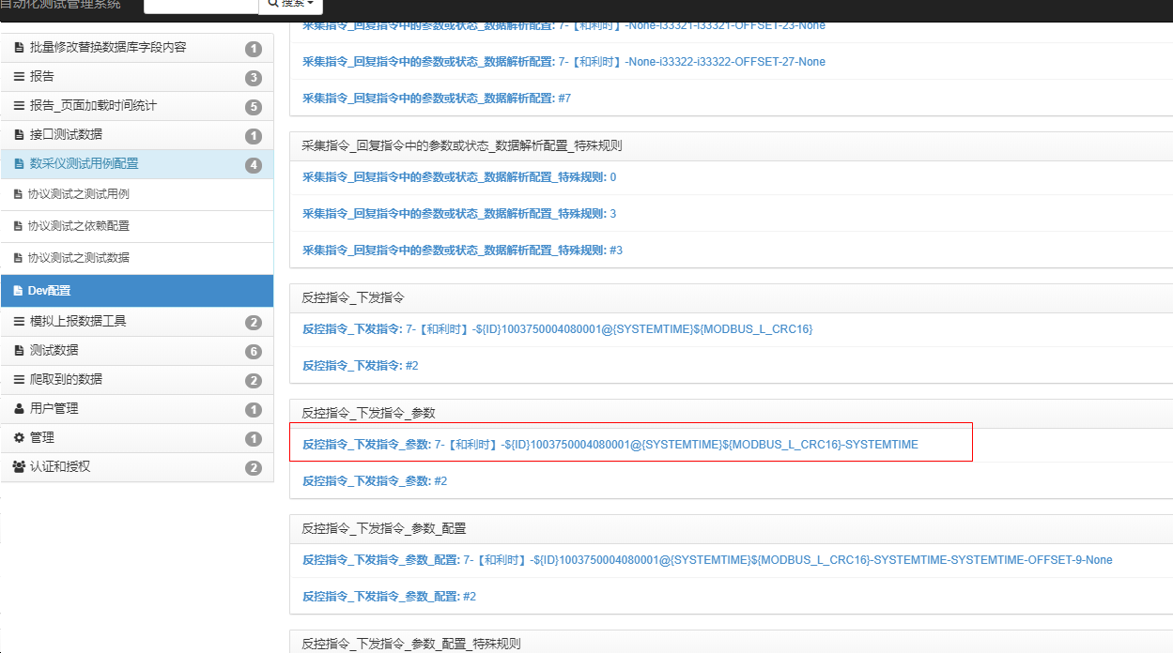

展开后：

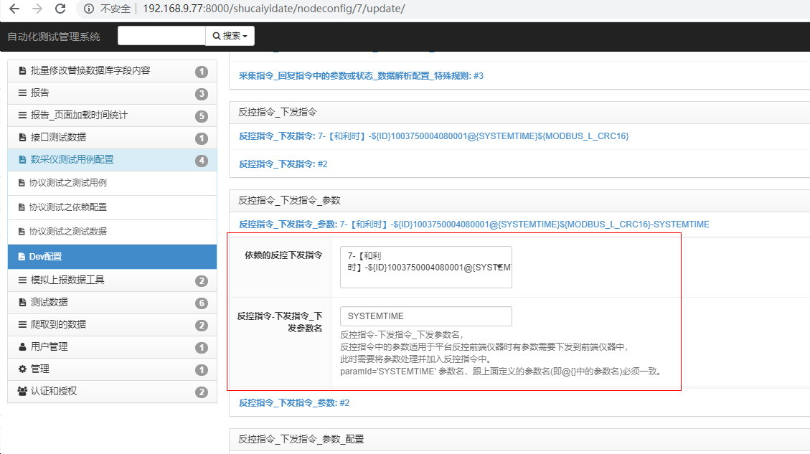

### 10.2. 对应配置文件内容：

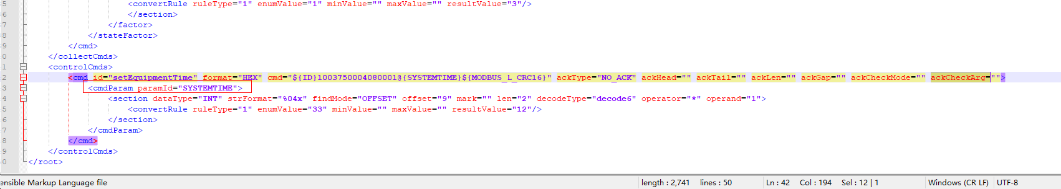

### 10.3．各个字段对应关系

10.3.1. “**依赖的反控下发指令**” 需要选择对应的“反控指令_下发指令”，需要先添加保存相应的“反控指令_下发指令”后，才能进行选择；

10.3.2. “**反控指令-下发指令_下发参数名**”对应“paramId=”；

## 11. 反控指令_下发指令_参数_配置

### 11.1. Web界面 反控指令_下发指令_参数_配置：

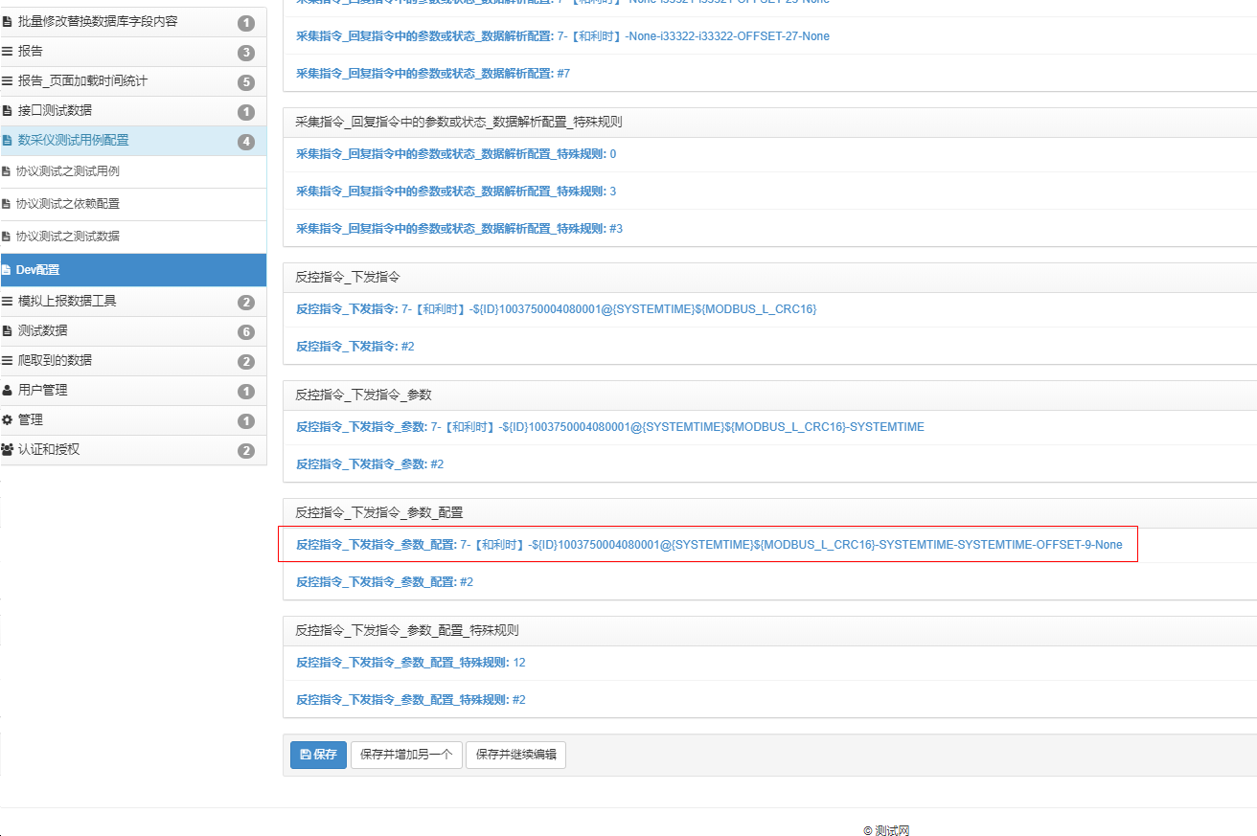

展开后：

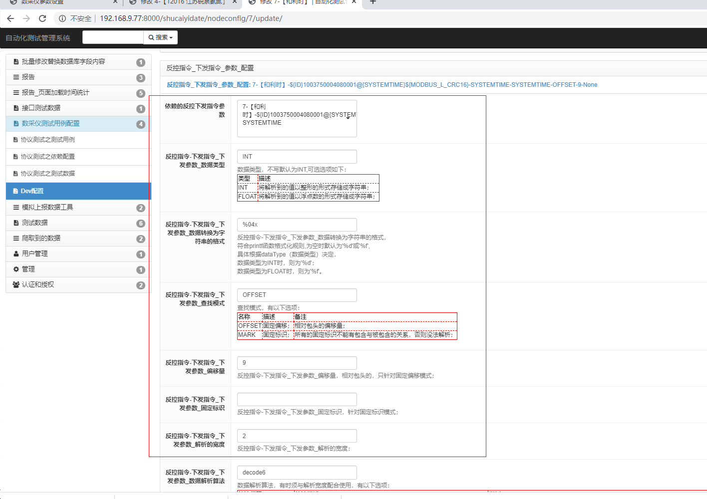

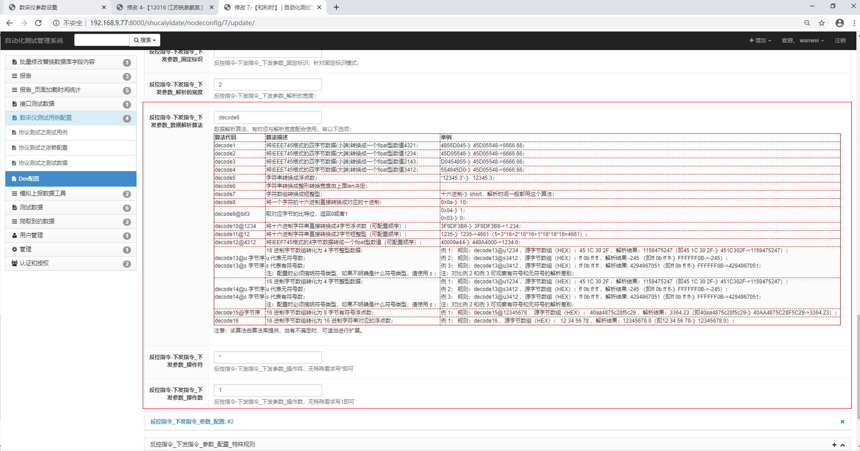

### 11.2. 对应配置文件内容：

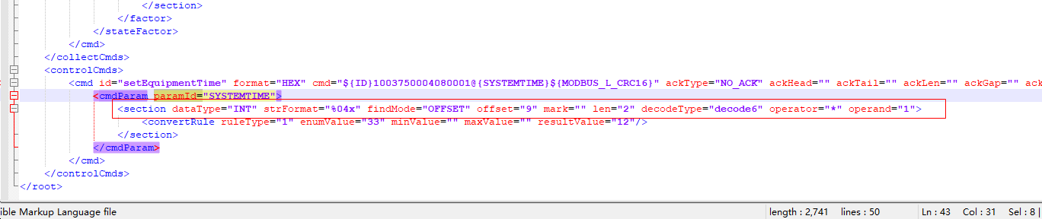

### 11.3．各个字段对应关系

11.3.1. “**依赖的反控下发指令参数**” 需要选择对应的“反控指令_下发指令_参数”，需要先添加保存相应的“反控指令_下发指令_参数”后，才能进行选择；

11.3.2. “**反控指令-下发指令_下发参数_数据类型**”对应“dataType=”；

11.3.3. “**反控指令-下发指令_下发参数_数据转换为字符串的格式**”对应“strFormat=”；

11.3.4. “**反控指令-下发指令_下发参数_查找模式**”对应“findMode=”；

11.3.5. “**反控指令-下发指令_下发参数_偏移量**”对应“offset=”；

11.3.6. “**反控指令-下发指令_下发参数_固定标识**”对应“mark=”；

11.3.7. “**反控指令-下发指令_下发参数_解析的宽度**”对应“len=”；

11.3.8. “**反控指令-下发指令_下发参数_数据解析算法**”对应“decodeType=”；

11.3.9. “**反控指令-下发指令_下发参数_操作符**”对应“operator=”；

11.3.10. “**反控指令-下发指令_下发参数_操作数**”对应“operand=”；

## 12. 反控指令_下发指令_参数_配置_特殊规则

### 12.1. Web界面 反控指令_下发指令_参数_配置_特殊规则：

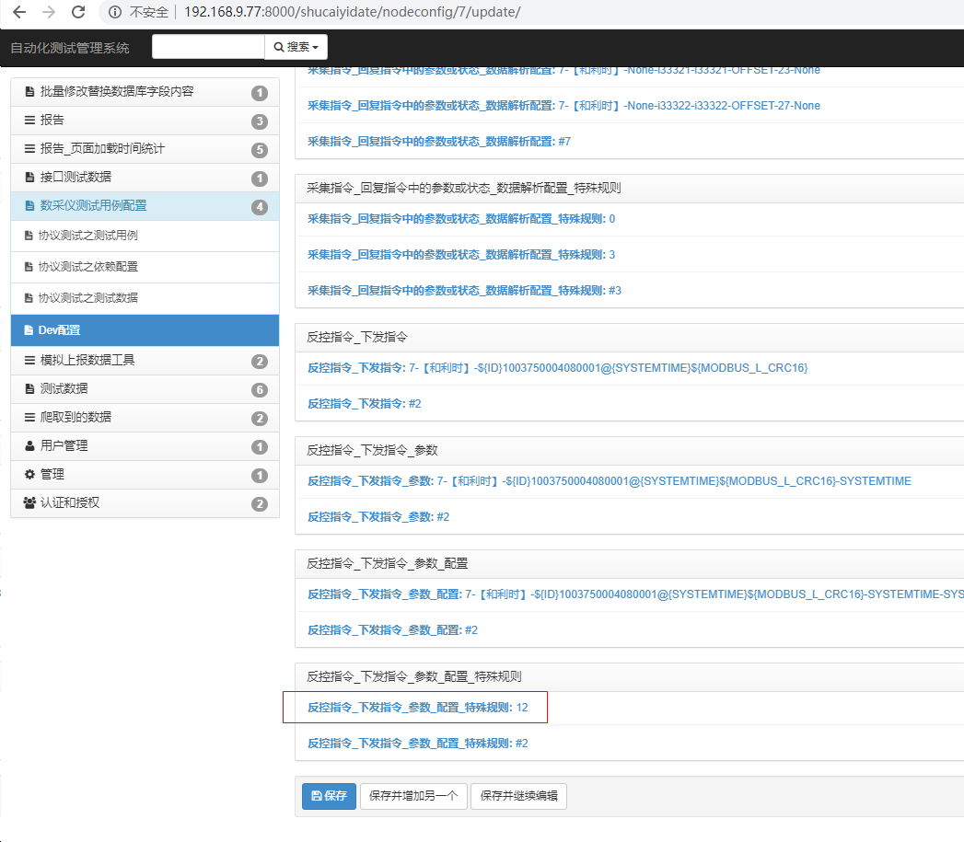

展开后：

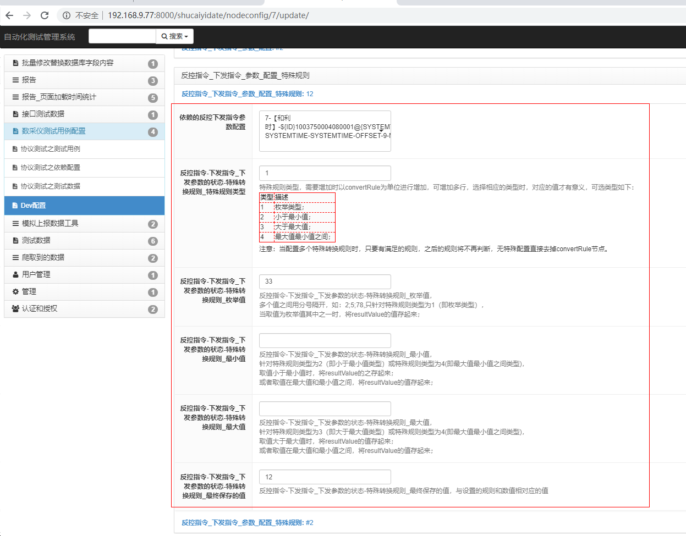

### 12.2. 对应配置文件内容：

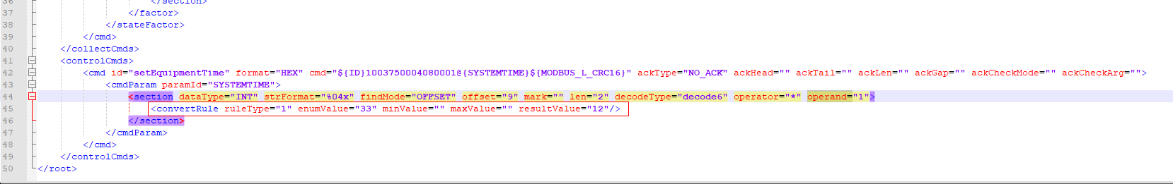

### 12.3．各个字段对应关系

12.3.1. “**依赖的反控下发指令参数配置**” 需要选择对应的“反控指令_下发指令_参数_配置”，需要先添加保存相应的“反控指令_下发指令_参数_配置”后，才能进行选择；

12.3.2. “**反控指令-下发指令_下发参数的状态-特殊转换规则_特殊规则类型**”对应“ruleType=”；

12.3.3. “**反控指令-下发指令_下发参数的状态-特殊转换规则_枚举值**”对应“enumValue=”；

12.3.4. “**反控指令-下发指令_下发参数的状态-特殊转换规则_最小值**”对应“minValue=”；

12.3.5. “**反控指令-下发指令_下发参数的状态-特殊转换规则_最大值**”对应“maxValue=”；

12.3.6. “**反控指令-下发指令_下发参数的状态-特殊转换规则_最终保存的值**”对应“resultValue=”；

# 五、上传原有DEV文件并自动保存到页面

1.点击“**上传的原dev文件**”对应的“选择文件”选择上传原有dev文件：

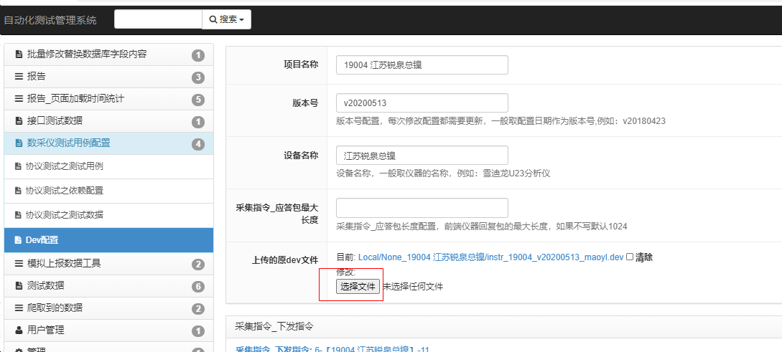

2.选中上传的文件，点击“打开”：

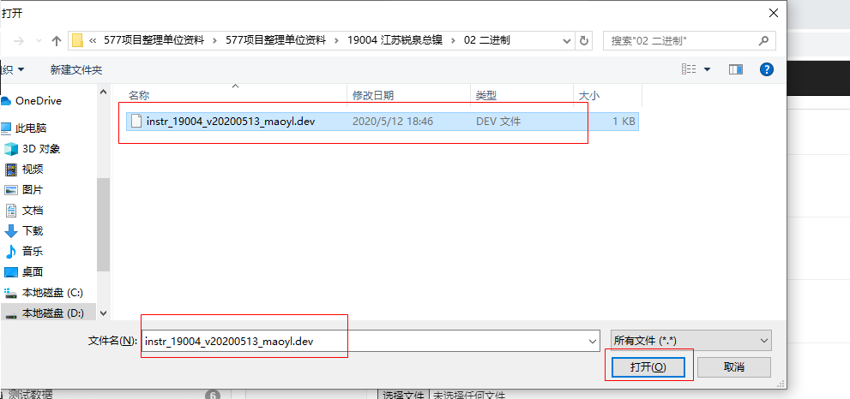

3.上传完成后，点击“保存”

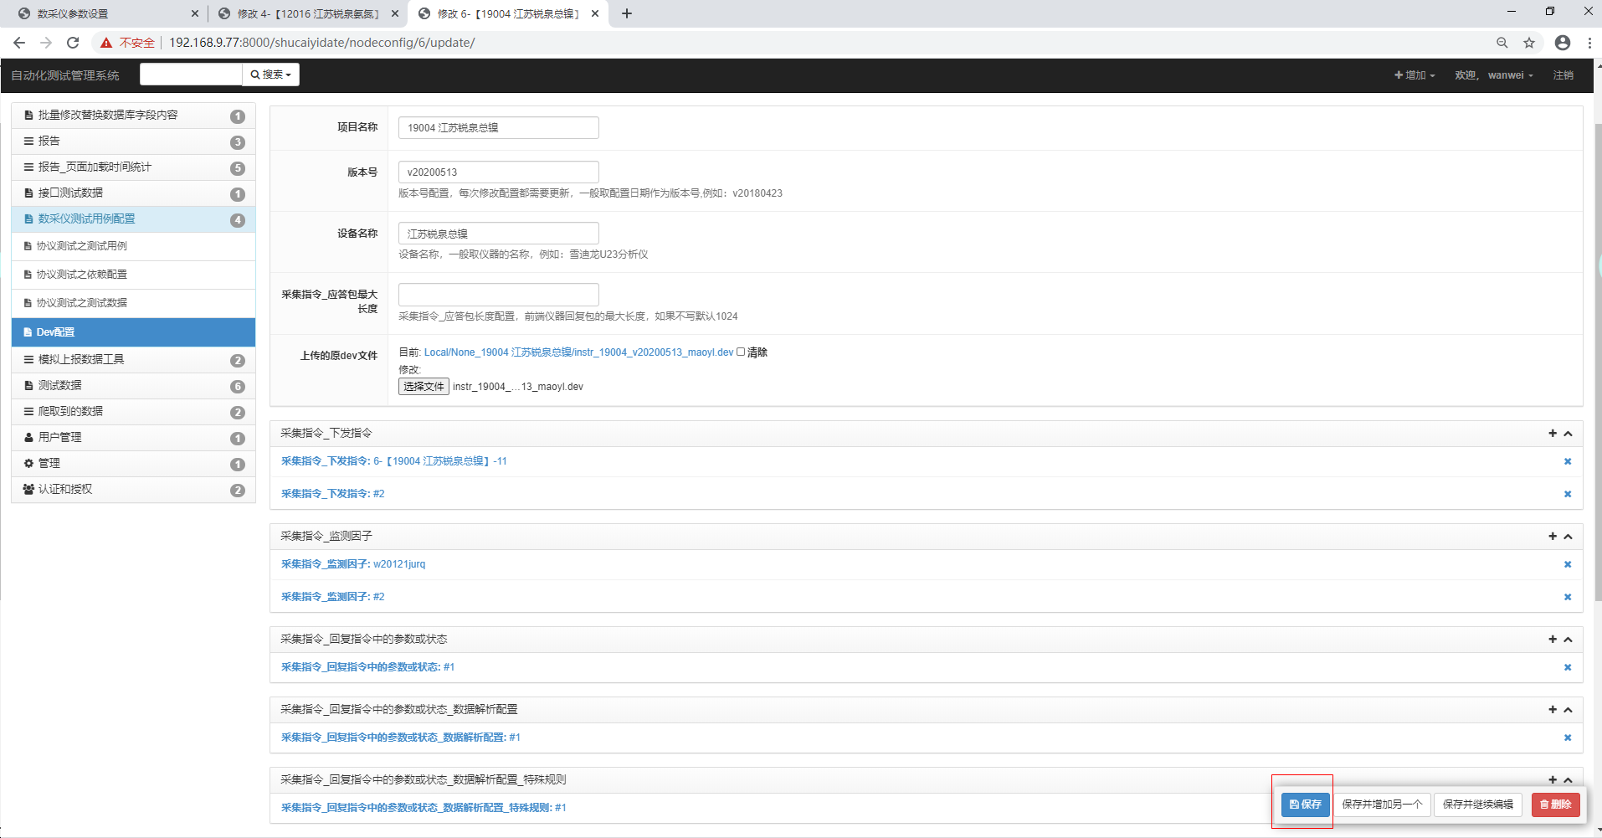

4. 返回列表页，点击对应的“入库原上传Dev文件”，可以将上传的dev文本保存到web页中

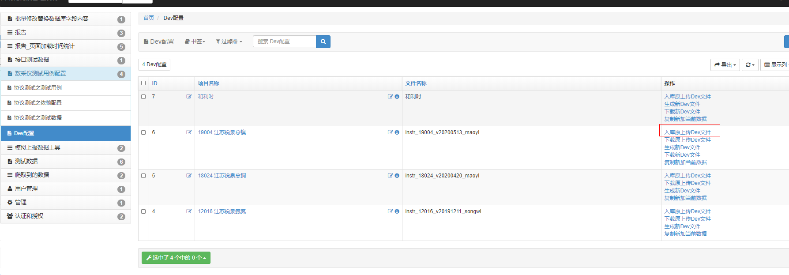

# 六、下载查看上传的原有DEV文件

1.点击对应的“下载原上传Dev文件”

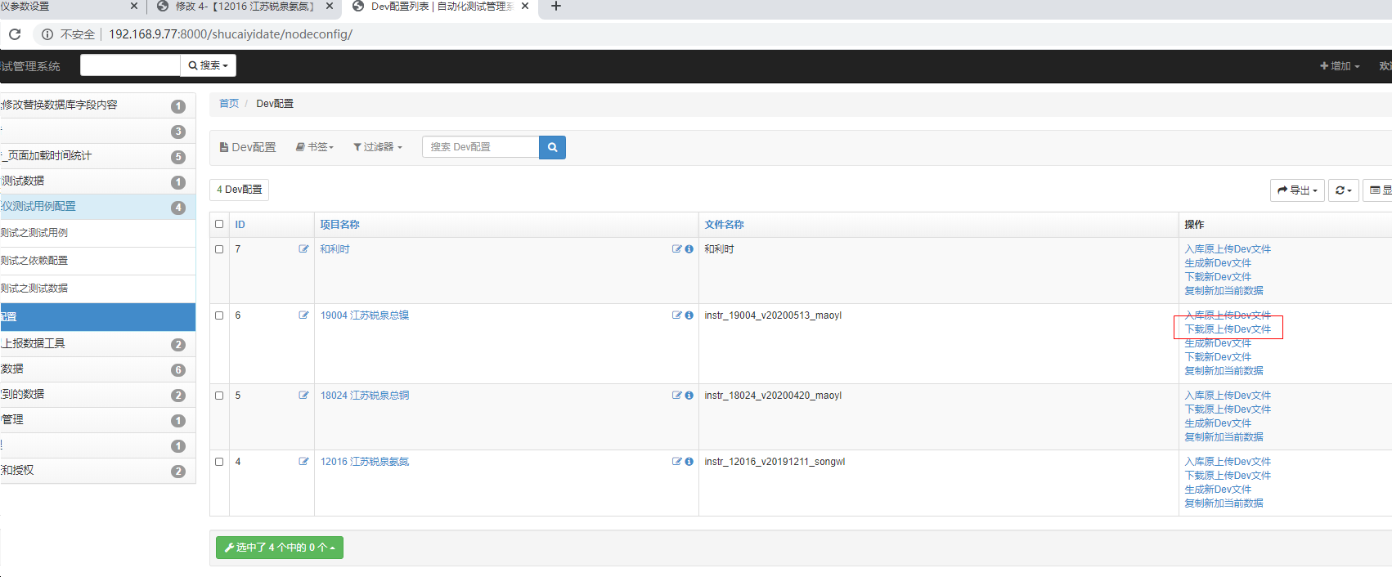

# 七、在web页面进行编辑修改

1.点击对应的项目名称,如“PLC通讯协议（100个因子）”

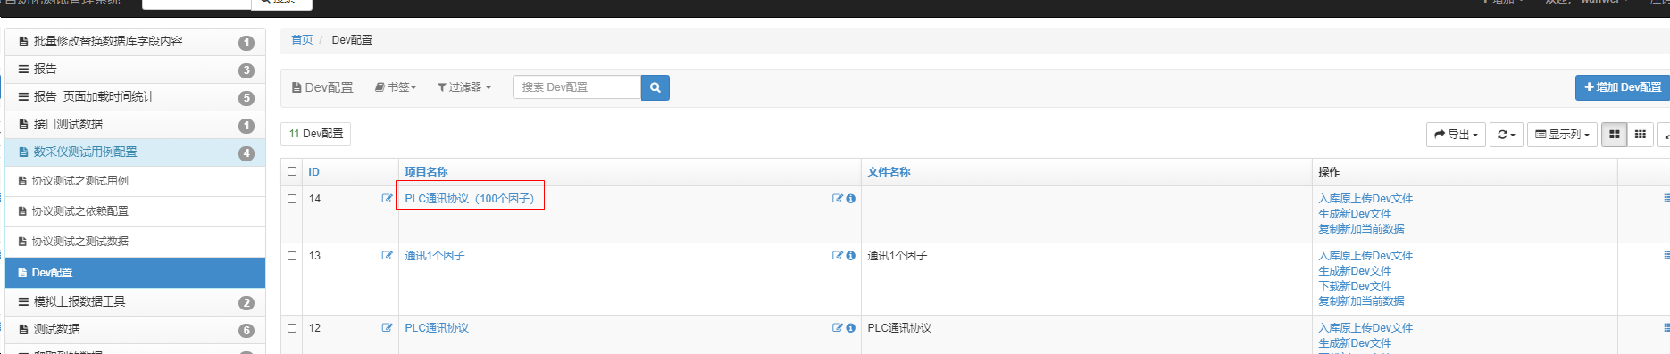

2.进入对应的编辑页进行编辑

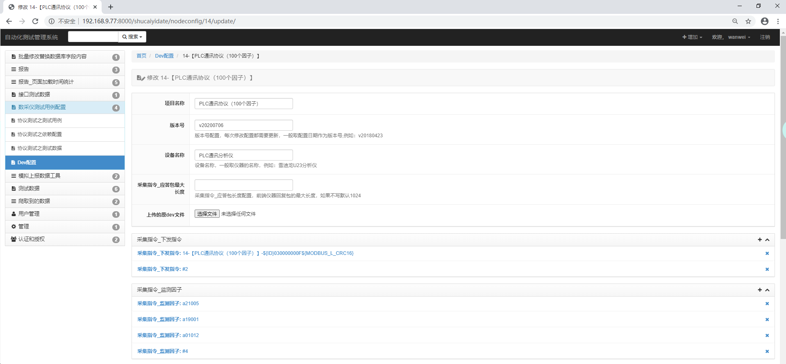

# 八、下载查看新生成的DEV文件

1.点击对应的“下载新Dev文件”

